FSD Master Data - RM Selection System
Table of Contents

Functional Specification Document (FSD)
Modul Master Data - RM Selection System
Versi 1.1 | 25 Januari 2026 | IT & Squad IDC
- Pendahuluan
- Arsitektur Database
- BTP
- BTP Function
- RM Category
- RM Sub Group
- Master UOM
- Test Parameter Conversion

1. Pendahuluan

1.1 Tujuan Dokumen
Dokumentasi spesifikasi fungsional untuk Modul Master Data pada sistem RM Selection (Raw Material Selection) dengan struktur database aktual.

1.2 Ruang Lingkup
Dokumentasi ini mencakup 6 modul master utama berdasarkan database existing:
- BTP (Bahan Tambahan Pangan)
- BTP Function
- RM Category
- RM Sub Group
- Master UOM (Unit of Measure)
- Test Parameter Conversion

2. Arsitektur Database

2.1 Entity Relationship Diagram (ERD)

Diagram Relasi Tabel Master Data

BTP Module
M_BTP
intBtp (PK)
↕️
M_BTP_DETAIL
intBtp (FK)
intBtpFunction (FK)
↕️
M_BTP_FUNCTION
intBtpFunction (PK)

RM Category Module
M_RM_CATEGORY
intRMCategoryId (PK)
↕️
M_RM_CATEGORY_DETAIL
intRMCategoryId (FK)
intRMSubGroupId (FK)
↕️
M_RM_SUB_GROUP
intRMSubGroupId (PK)

Parameter Module
M_UNIT
intUnitId (PK)
↕️
M_PARENT_EXAM_PARAMETER
intUnitId (FK)
↕️
M_TEST_PARAMETER_CONVERSION
intParentExamParameterId (FK)
↕️
M_TARGET_PER_RM_CATEGORY
intTestId (FK)
intRMSubGroupId (FK)
Keterangan Warna:
- Biru - Tabel Master Utama
- Kuning - Tabel Relasi/Junction

2.2 Struktur Tabel Database
Nama Tabel | Tipe | Primary Key | Foreign Keys | Keterangan
M_BTP | Master | intBtp | - | Bahan Tambahan Pangan
M_BTP_FUNCTION | Master | intBtpFunction | - | Fungsi BTP (PERKA BPOM)
M_BTP_DETAIL | Junction | intBtpDetail | intBtp, intBtpFunction | Relasi BTP ↔ Function
M_RM_CATEGORY | Master | intRMCategoryId | - | Kategori Raw Material
M_RM_SUB_GROUP | Master | intRMSubGroupId | - | Sub Group Raw Material
M_RM_CATEGORY_DETAIL | Junction | intRMCategoryDetailId | intRMCategoryId, intRMSubGroupId | Relasi Category ↔ Sub Group
M_UNIT | Master | intUnitId | - | Unit of Measure (UOM)
M_PARENT_EXAM_PARAMETER | Master | intParentExamParameterId | intUnitId | Parameter Pengujian
M_TEST_PARAMETER_CONVERSION | Transaction | intTestId | intParentExamParameterId | Konversi Parameter Test
M_TARGET_PER_RM_CATEGORY | Junction | intTargetPerRMCategoryId | intTestId, intRMSubGroupId | Target per Sub Group

2.3 Relasi Antar Tabel
Tabel Parent | Tabel Child | Relasi | Keterangan
M_BTP | M_BTP_DETAIL | 1:N | Satu BTP dapat memiliki banyak fungsi melalui detail
M_BTP_FUNCTION | M_BTP_DETAIL | 1:N | Satu fungsi dapat digunakan oleh banyak BTP
M_RM_CATEGORY | M_RM_CATEGORY_DETAIL | 1:N | Kategori memiliki detail sub group
M_RM_SUB_GROUP | M_RM_CATEGORY_DETAIL | 1:N | Sub group terkait dengan kategori melalui detail
M_UNIT | M_PARENT_EXAM_PARAMETER | 1:N | Unit/UOM untuk parameter
M_PARENT_EXAM_PARAMETER | M_TEST_PARAMETER_CONVERSION | 1:N | Parameter dikonversi dalam test
M_TEST_PARAMETER_CONVERSION | M_TARGET_PER_RM_CATEGORY | 1:N | Test memiliki target per sub group
M_RM_SUB_GROUP | M_TARGET_PER_RM_CATEGORY | 1:N | Target untuk sub group tertentu

2.4 Tabel Relasi (Junction Tables)

M_BTP_DETAIL
Menghubungkan BTP dengan BTP Function (Many-to-Many)
- Satu BTP dapat memiliki banyak fungsi
- Satu fungsi dapat digunakan oleh banyak BTP
- Menyimpan persentase (decPercentage) untuk setiap kombinasi

M_RM_CATEGORY_DETAIL
Menghubungkan RM Category dengan RM Sub Group (Many-to-Many)
- Satu kategori dapat memiliki banyak sub group
- Satu sub group dapat terkait dengan banyak kategori
- Relasi tidak langsung antara M_RM_CATEGORY dan M_RM_SUB_GROUP

M_TARGET_PER_RM_CATEGORY
Target value per kombinasi Test dan RM Sub Group
- Setiap test conversion dapat memiliki target berbeda untuk setiap sub group
- Menyimpan target value dan deskripsi target

3. Modul BTP (Bahan Tambahan Pangan)

3.1 Halaman Index BTP
URL: BTPIndex.html
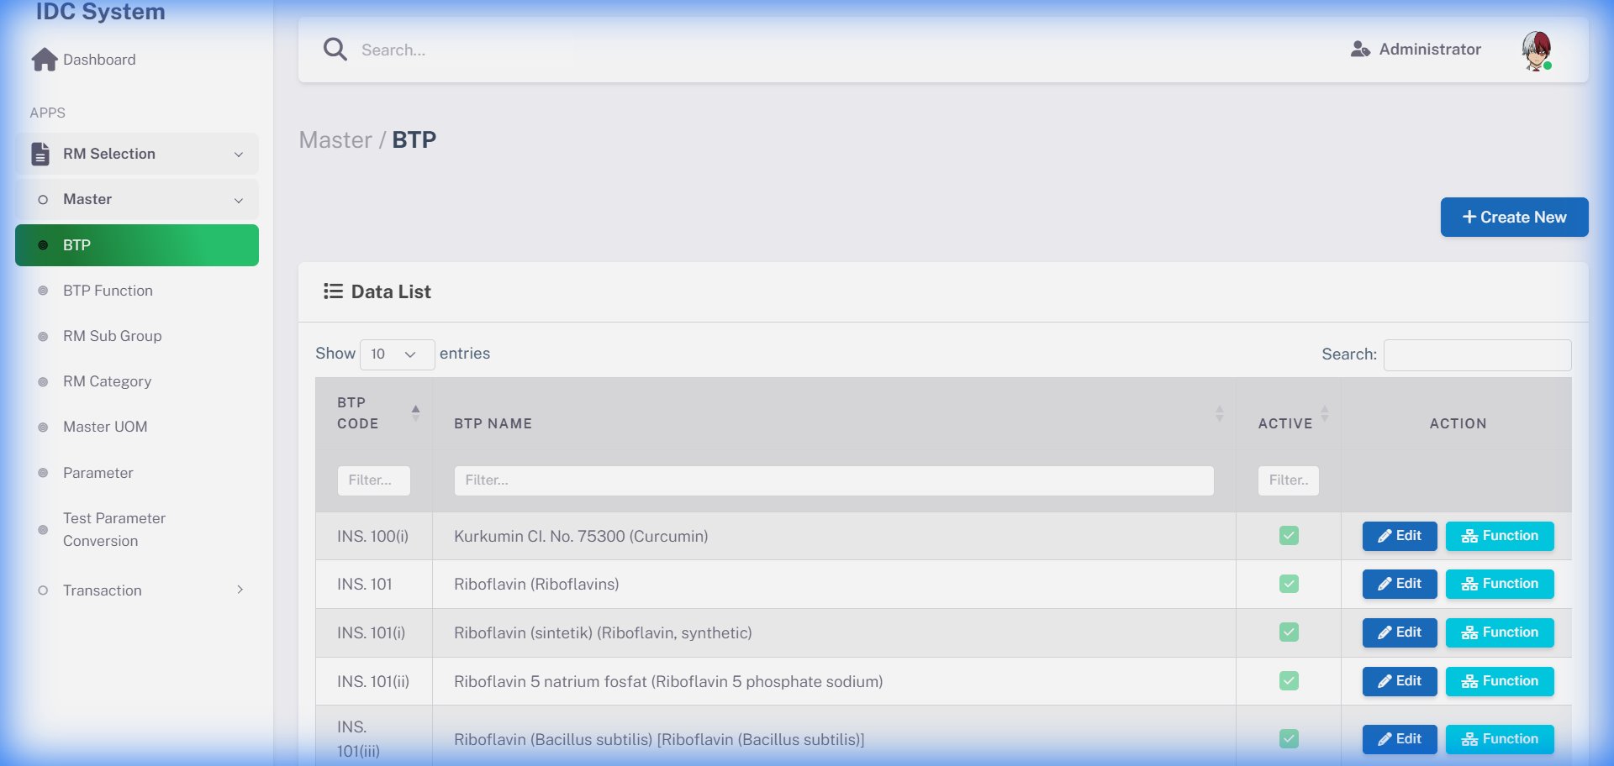
Halaman Index BTP

Fungsi Utama:
- Menampilkan daftar semua BTP dalam tabel dengan DataTables
- Search global untuk mencari BTP berdasarkan code atau name
- Filter by status (Active/Inactive)
- Pagination (25 rows/page, dapat diubah)
- Sorting per kolom (ascending/descending)

Aksi & Navigasi:
Button/Action | Navigasi | Keterangan
Add New | → BTPDetail.html (mode: create) | Membuka form kosong untuk create BTP baru
Edit (per row) | → BTPDetail.html?id={intBtp} (mode: edit) | Membuka form terisi data untuk edit BTP
Delete (per row) | Confirmation dialog → API Delete | Soft delete (set bitActive = 0)
Business Rules - Index:
- BTP yang sudah digunakan di M_BTP_DETAIL tidak dapat dihapus
- Hanya menampilkan data dengan bitActive = 1 secara default
- User dapat toggle untuk melihat inactive records

3.2 Halaman Detail BTP
URL: BTPDetail.html
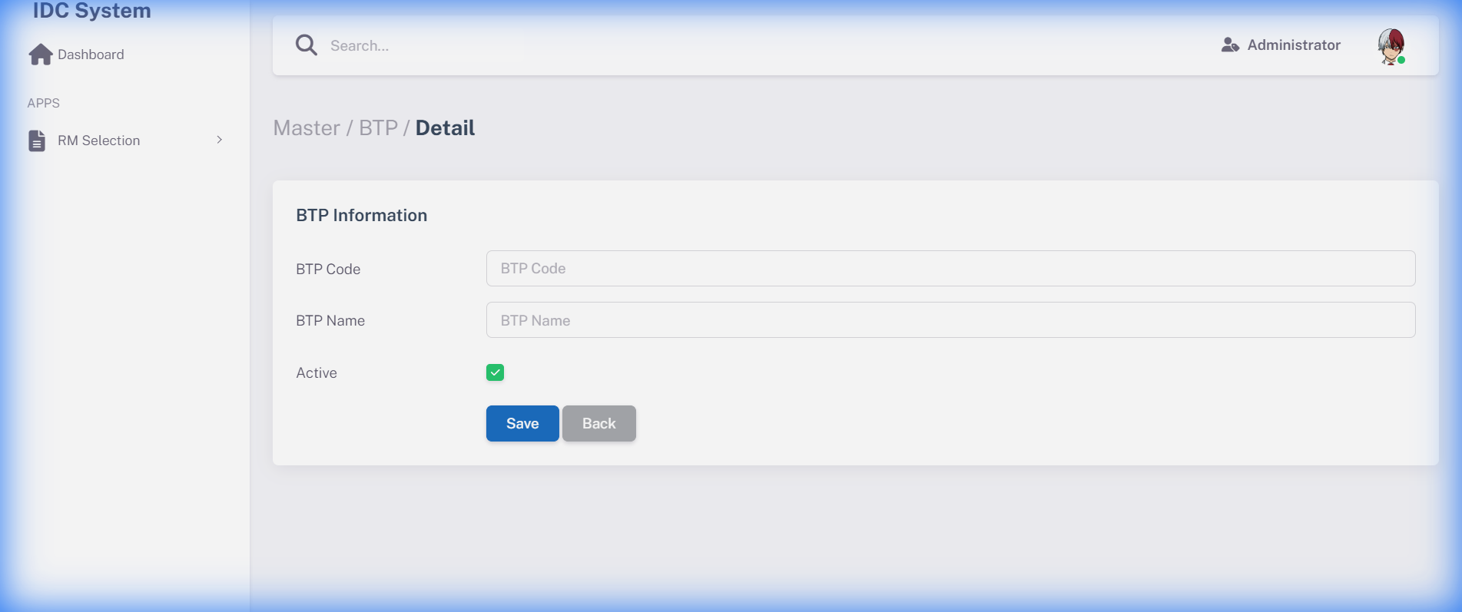
Halaman Detail/Create BTP

Mode Halaman:
- Create Mode: Semua field kosong, intBtp auto-generated
- Edit Mode: Field terisi data existing, intBtp read-only

Form Fields & Validasi:
Field | Type | Required | Validasi | Error Message
BTP Code | Text | Ya | • Alphanumeric only  • Max 50 karakter  • Unique (case-insensitive)  • Tidak boleh spasi | "BTP Code sudah digunakan"  "BTP Code hanya boleh huruf dan angka"
BTP Name | Text | Ya | • Min 3 karakter  • Max 200 karakter  • Tidak boleh hanya spasi | "BTP Name minimal 3 karakter"  "BTP Name maksimal 200 karakter"
Active | Checkbox | Tidak | Default: checked (true) | -

Buttons & Actions:
Button | Action | Validasi
Save | • Validate semua field  • Check unique BTP Code  • Insert/Update ke database  • Set audit fields (txtInsertedBy, dtInserted, dll)  • Redirect ke Index dengan success message | Semua required field harus terisi  Validasi format harus pass
Back/Cancel | • Confirmation jika ada perubahan belum disimpan  • Redirect ke BTPIndex.html | -
Business Rules - Detail:
- Create: BTP Code harus unique di seluruh database
- Edit: BTP Code tidak dapat diubah jika sudah ada di M_BTP_DETAIL
- Deactivate: BTP dapat di-nonaktifkan (bitActive = 0) kapan saja
- Audit Trail: Setiap perubahan tercatat (user & timestamp)
- Concurrent Edit: Last save wins, tidak ada locking

3.3 Database Schema - M_BTP
Kolom | Tipe | Null | Keterangan
intBtp | INT | No | PK Identity
txtBtpCode | VARCHAR | No | UK Kode BTP
txtBtpName | VARCHAR | No | Nama BTP
bitActive | BIT | Yes | Status aktif (default 1)
dtNonActive | DATETIME | Yes | Tanggal non-aktif
txtInsertedBy | VARCHAR | Yes | User pembuat
dtInserted | DATETIME | Yes | Tanggal dibuat
txtUpdatedBy | VARCHAR | Yes | User pengubah
dtUpdated | DATETIME | Yes | Tanggal diubah

4. Modul BTP Function

4.1 Halaman Index BTP Function
URL: BTPFunctionIndex.html
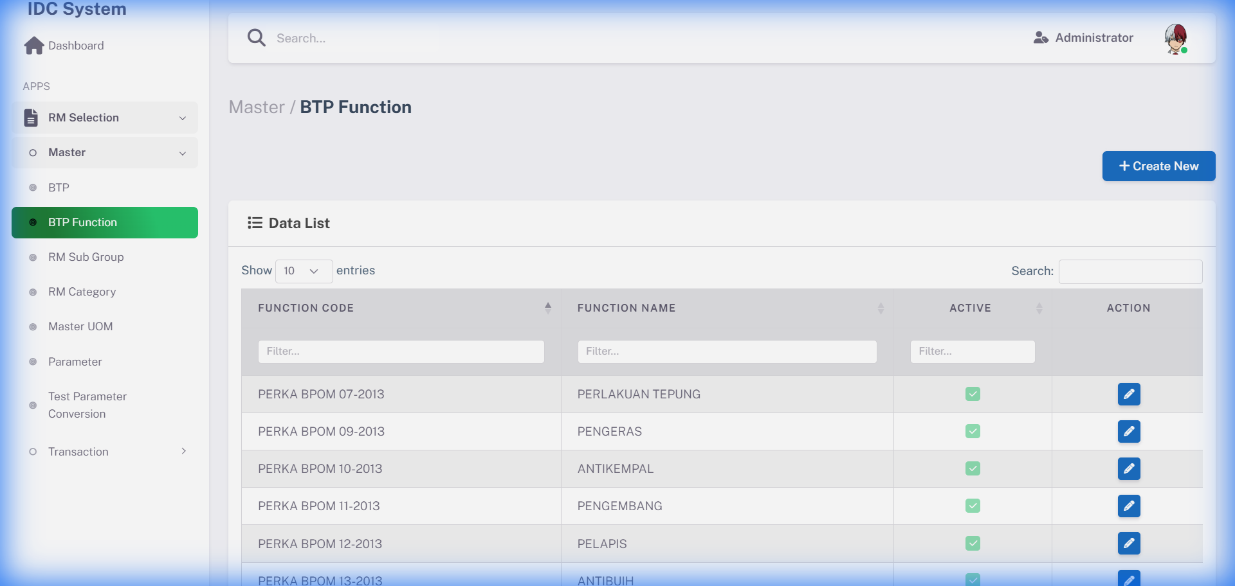
Halaman Index BTP Function

4.2 Halaman Detail BTP Function
URL: BTPFunctionDetail.html
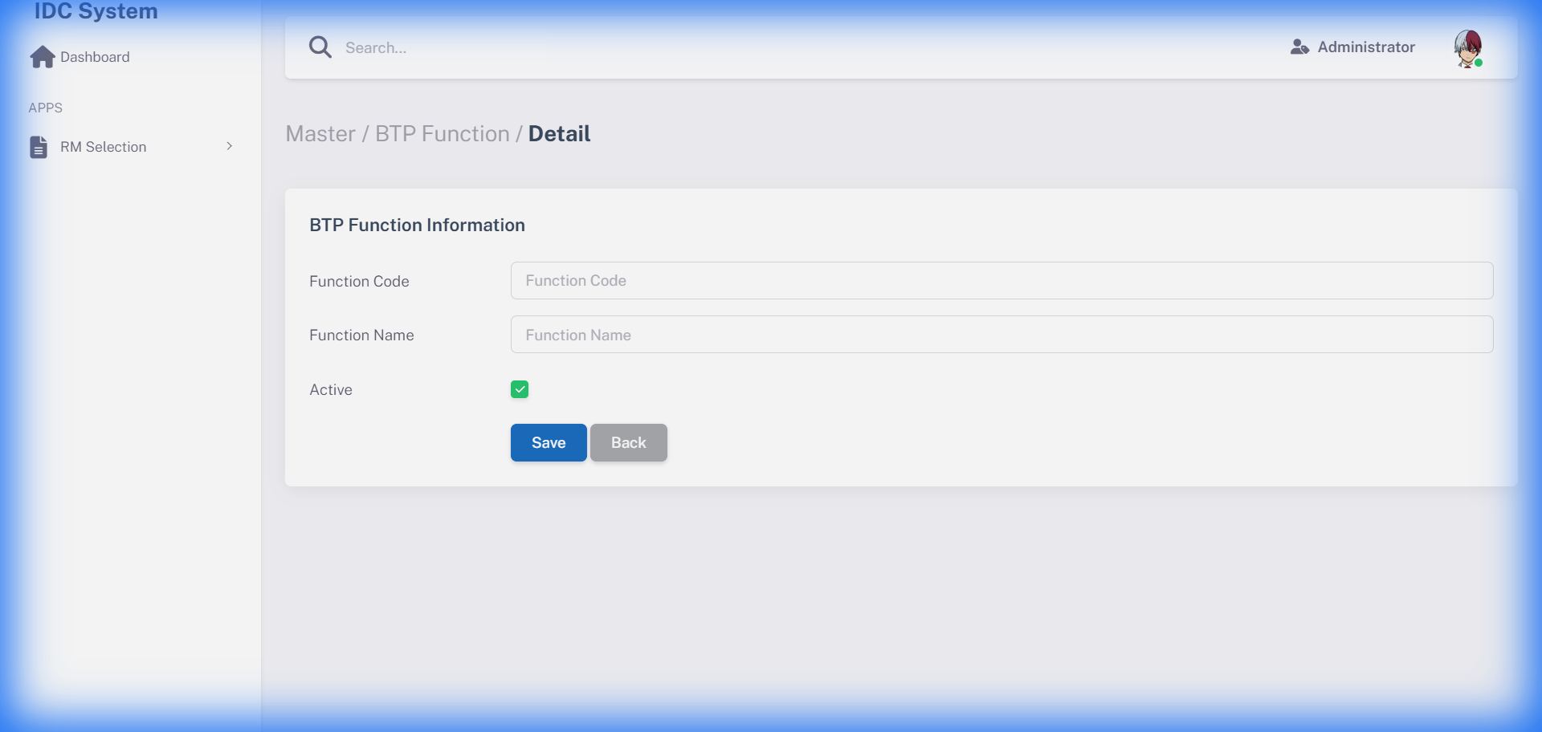
Halaman Detail/Create BTP Function
Business Rules:
- Function Code mengikuti format PERKA BPOM (contoh: PERKA BPOM 07-2013)
- Satu fungsi dapat digunakan oleh multiple BTP
- Fungsi yang sudah ter-mapping tidak dapat dihapus

4.3 Database Schema - M_BTP_FUNCTION
Kolom | Tipe | Null | Keterangan
intBtpFunction | INT | No | PK Identity
txtFunctionCode | VARCHAR | No | UK Kode fungsi
txtFunctionName | VARCHAR | No | Nama fungsi
bitActive | BIT | No | Status aktif

5. Modul RM Category

5.1 Halaman Index RM Category
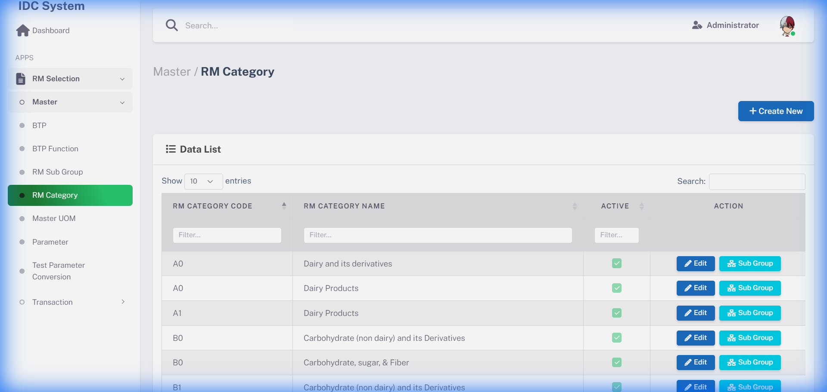
Halaman Index RM Category

5.2 Halaman Detail RM Category
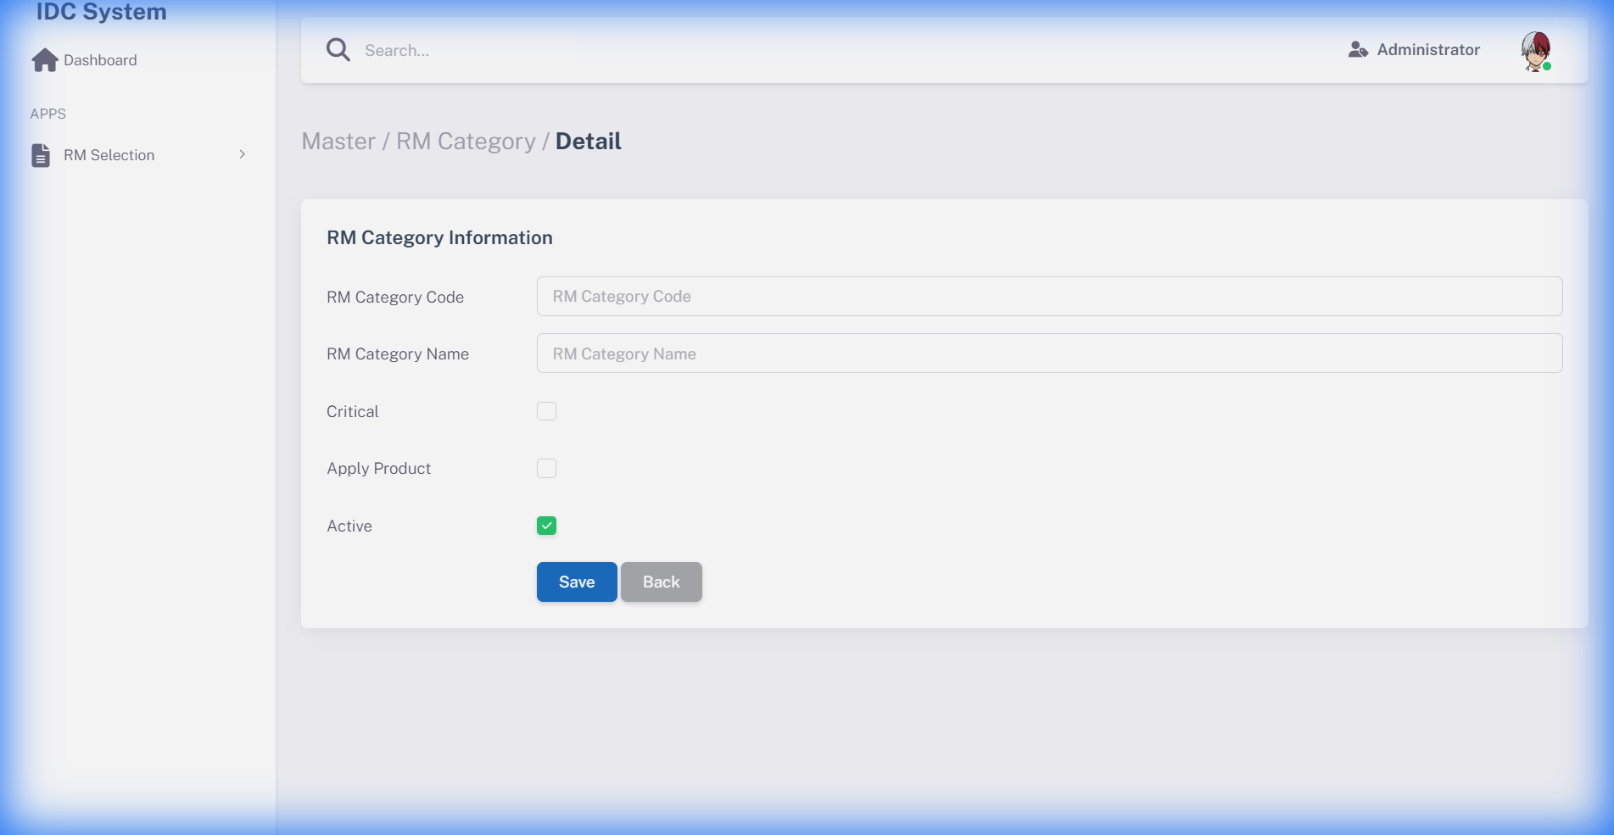
Halaman Detail/Create RM Category

5.3 Database Schema - M_RM_CATEGORY
Kolom | Tipe | Keterangan
intRMCategoryId | INT | PK Identity
txtRMCategoryCode | VARCHAR | UK Kode kategori
txtRMCategoryName | VARCHAR | Nama kategori
bitCritical | BIT | Flag kategori critical
bitApplyProduct | BIT | Flag apply product
bitActive | BIT | Status aktif

6. Modul RM Sub Group

6.1 Halaman Index RM Sub Group
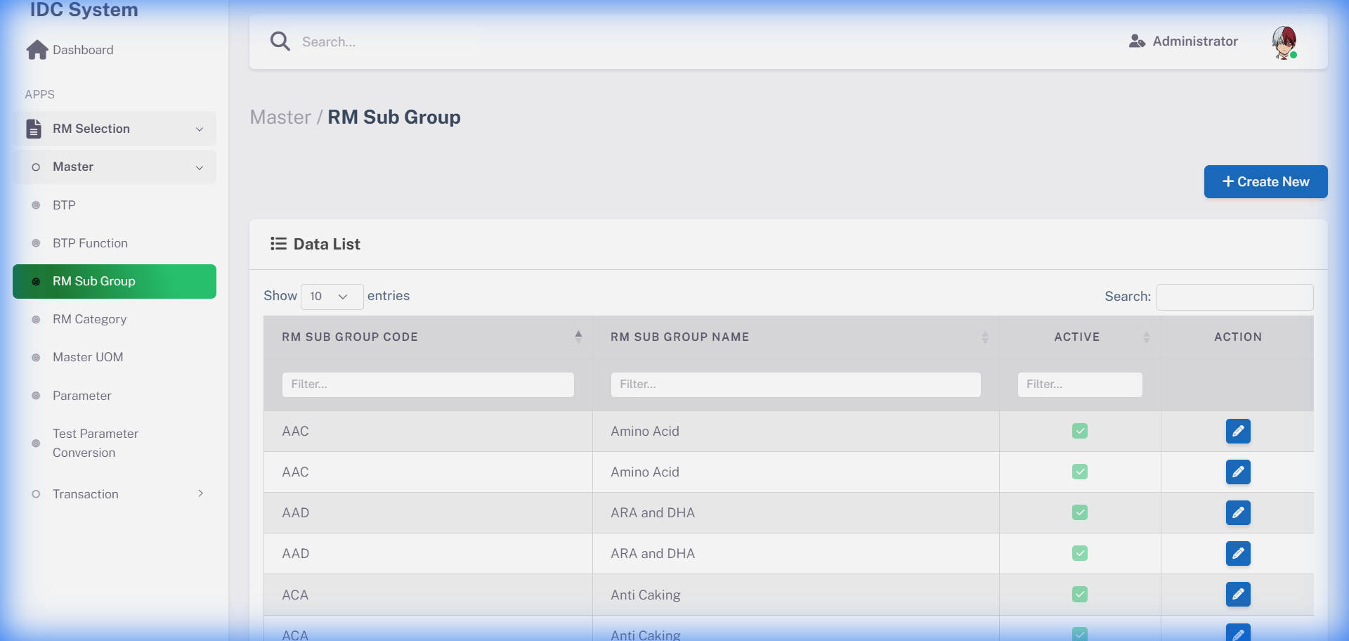
Halaman Index RM Sub Group

6.2 Halaman Detail RM Sub Group
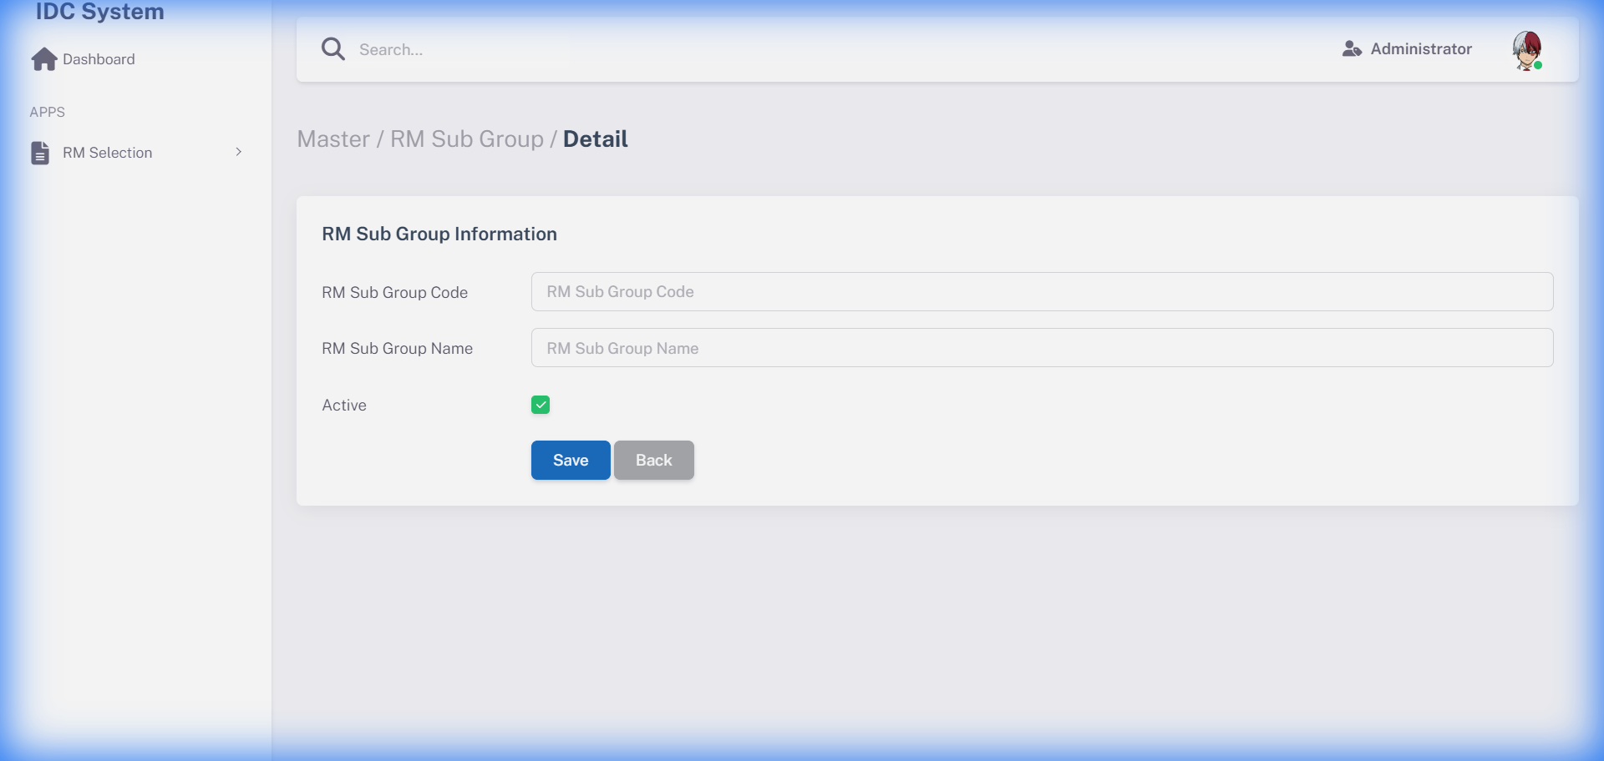
Halaman Detail/Create RM Sub Group
Catatan Penting:
Tabel M_RM_SUB_GROUP TIDAK memiliki foreign key langsung ke M_RM_CATEGORY. Relasi dikelola melalui tabel M_RM_CATEGORY_DETAIL.

7. Modul Master UOM

7.1 Halaman Index Master UOM
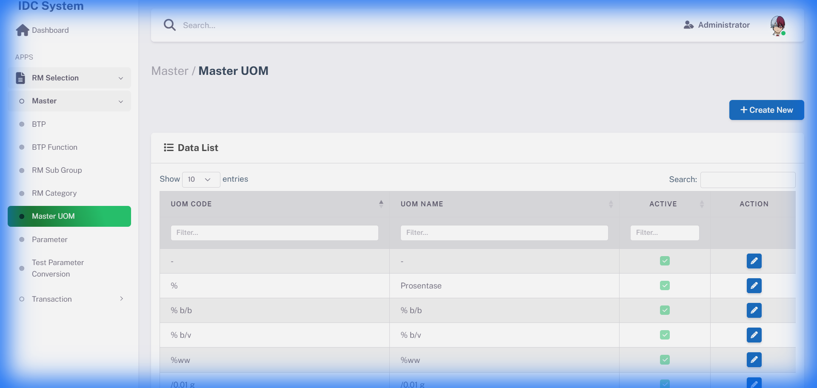
Halaman Index Master UOM

7.2 Halaman Detail Master UOM
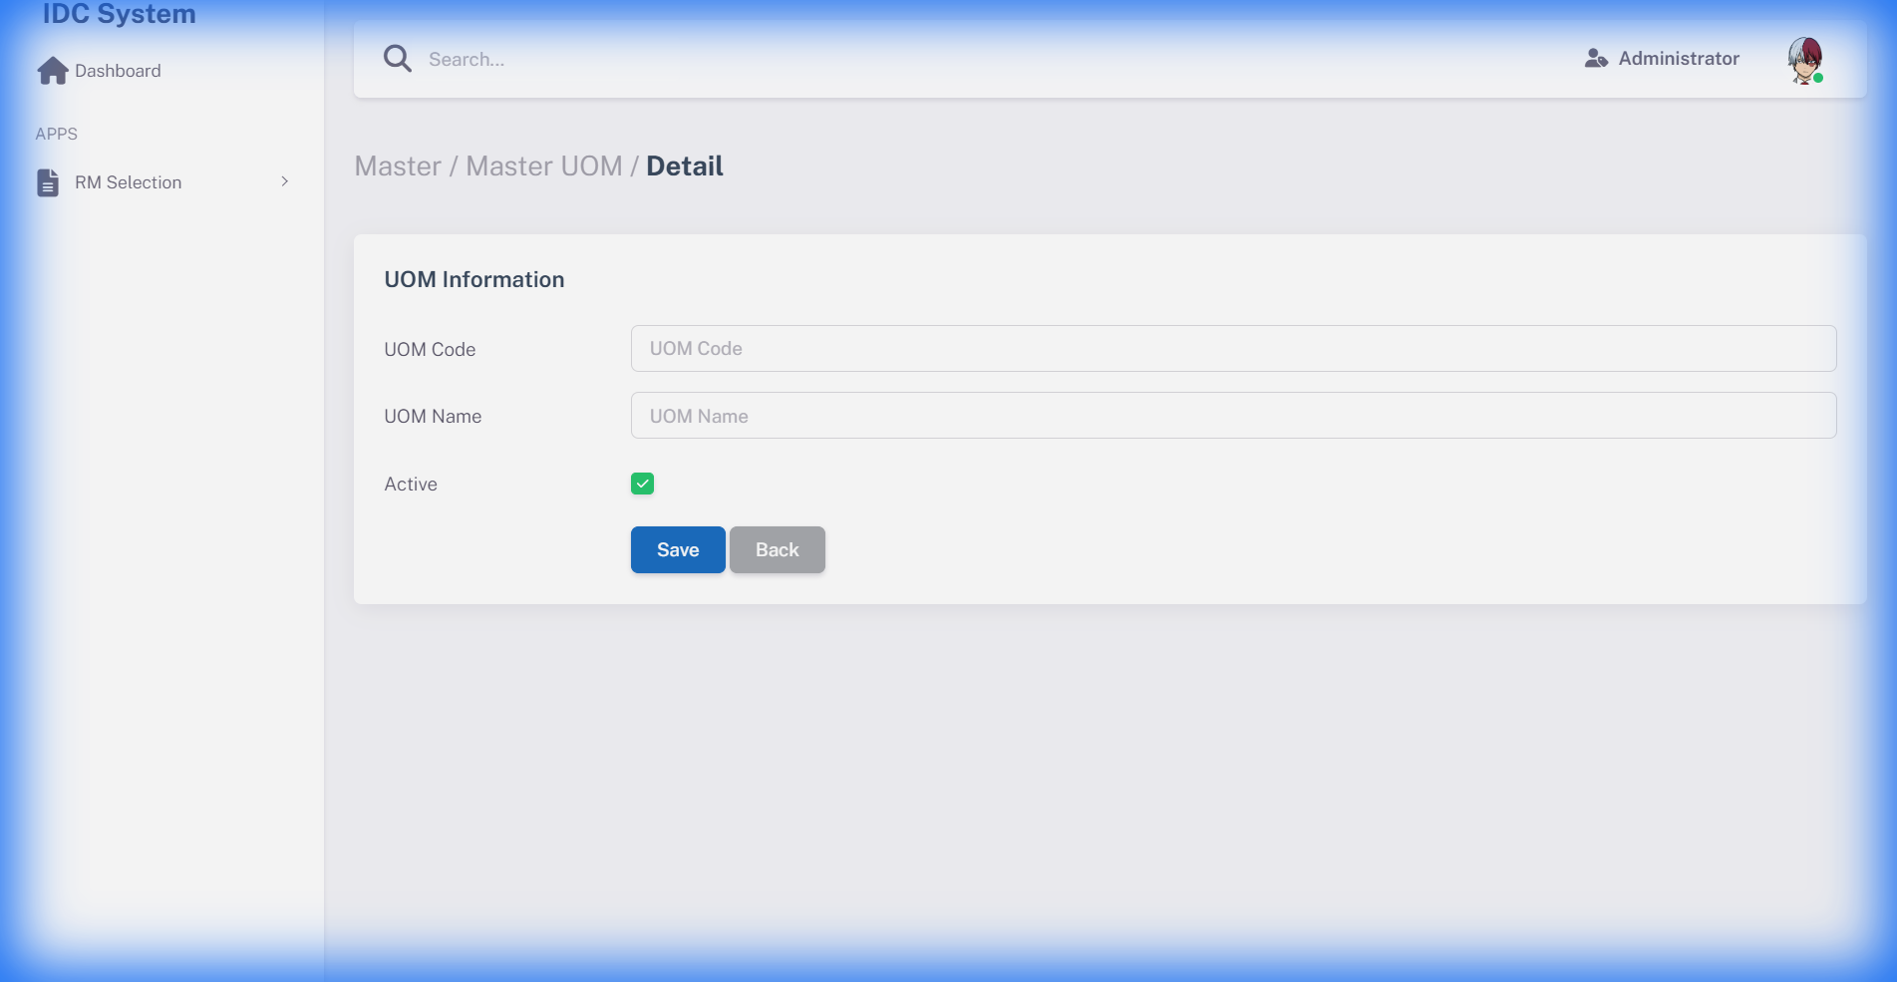
Halaman Detail/Create Master UOM
Catatan: Nama tabel adalah M_UNIT, bukan M_UOM.

8. Modul Test Parameter Conversion

8.1 Halaman Index Test Parameter Conversion
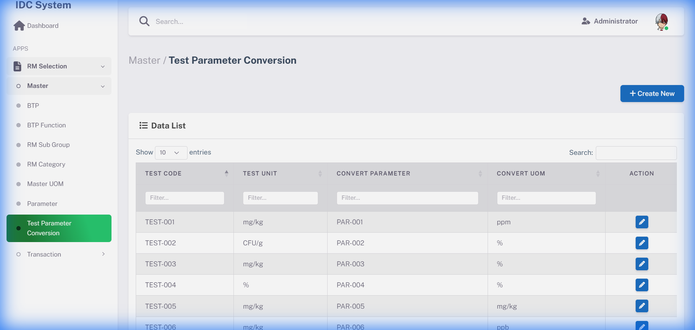
Halaman Index Test Parameter Conversion

8.2 Halaman Detail Test Parameter Conversion
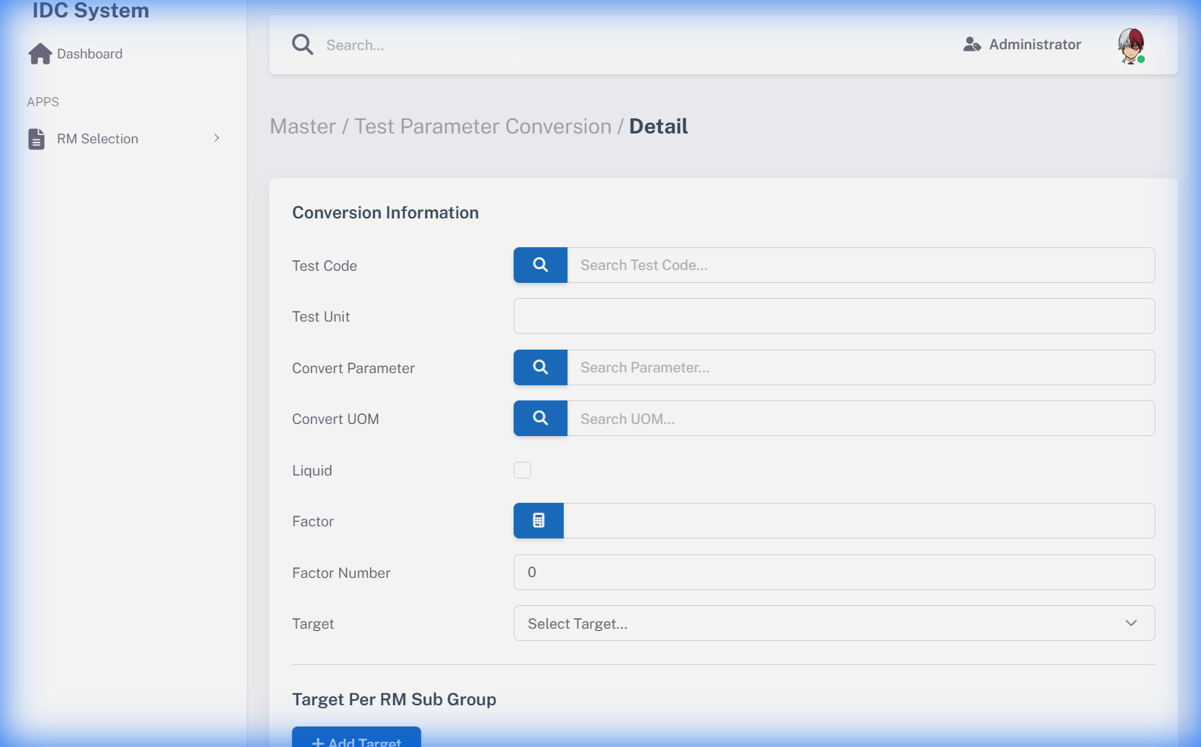
Halaman Detail/Create Test Parameter Conversion

8.3 Formula Konversi
Hasil Konversi = (Nilai Test × txtFactor) / decFactorNumber

Contoh Perhitungan:
TEST-001: Konversi Protein
- Nilai Test: 4.0
- txtFactor: 6.38
- decFactorNumber: 1
- Hasil: Protein % = (4.0 × 6.38) / 1 = 25.52%
Catatan Penting:
- txtFactor dan txtTarget disimpan sebagai VARCHAR/TEXT, bukan DECIMAL
- decFactorNumber adalah DECIMAL
- Tidak ada kolom bitActive pada tabel ini
- Foreign key ke M_PARENT_EXAM_PARAMETER, bukan ke tabel PARAMETER
© 2026 IT & Squad IDC | RM Selection System
Functional Specification Document - Master Data Module

